Deney No: 13 KISMEN KARIŞAN SIVILAR

Bu deneyin amacı, su - fenol gibi kısmen karışan sıvılarda üst kritik çözünme sıcaklığını belirlemektir.

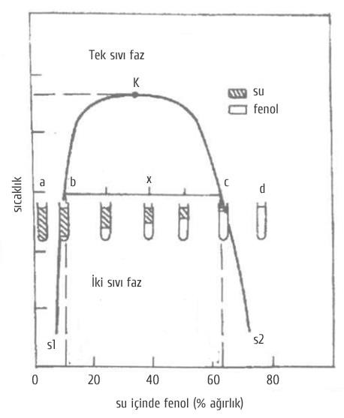Ayrı moleküller arasındaki itme kuvvetlerinin aynı moleküller arasındaki itme kuvvetlerine göre daha etkin olmasından dolayı Raoult Yasası’ndan büyük ölçüde artı sapma gösteren iki bileşenli homojen sıvı karışımlar sabit sıcaklıkta iki faza ayrılır.
Sabit sıcaklıkta şöyle yürütülen bir işlemi göz önüne alalım. Belli sıcaklıkta su içine az miktarda fenol eklenip karışım çalkalanırsa Şekil 3.1’de a noktası ile simgelenen fenolün sudaki seyreltik çözeltisi oluşur. Fenol eklemeye devam edilirse belli bir derişimden sonra bulanıklık gözlenir ve örneğin x ile simgelenen iki fazlı bir karışım ortaya çıkar. Bu fazlardan b su içinde doygun fenol çözeltisi, c ise fenol içinde doygun su çözeltisidir. Bu doygun çözeltilerin eğrileri sırasıyla s₁ ve s₂ ile gösterilmiştir. Yani her iki bileşen, birbirini karşılıklı çözerek iki ayrı faz halinde iki doygun çözelti oluşturur. Eklenen fenol arttırılırsa, belli bir derişimde yine bir faz gözlenir. Şekil 3.1’de b ve c noktaları iki fazlı sistemden bir fazlı sisteme geçişi, a ve d noktaları ise bir fazlı bölgeyi göstermektedir.

Şekil 3.1 Su(1)-Fenol(2) sisteminin sıcaklık-bileşim faz diyagramı

Heterojen bölgede yer alan sistemdeki fazların toplamı ve oranı için yazılan eşitliklerin ortak çözümünden faz analizi, her bir fazın kütlesi ya da molar miktarı ile bileşenlerin kütle ya da mol kesirlerinin çarpımı ile de bileşen analizi yapılır.
Eğrinin içinde heterojen sistem, dışında ise homojen sistem söz konusudur. Eğrinin maksimum noktasına karşılık gelen Şekil 3.1’deki K noktasına üst kritik çözünme sıcaklığı denir. Bu sıcaklığın üstünde su ve fenol her oranda homojen olarak karışabilmektedir.

Kullanılan Malzeme ve Cihazlar

Su banyosu amacıyla kullanılan büyük bir beher, deney tüpü, termometre, karıştırıcı, bek ve pipet

Kullanılan Kimyasallar

Yüzdesi 60, 50, 40, 30, 20 ve 10 olan sulu fenol çözeltileri

Çeşitli yüzdelerde fenol çözeltisi hazırlamak için gerekli su miktarı kolaylıkla hesaplanabilir. Örneğin % 60’lık fenol çözeltisi hazırlamak için m₂=3 alınır. Bu kütlede fenol içeren % 60’lık fenol karışımının kütlesi m=(100x3)/60=5 g, gerekli suyun kütlesi ise m₁=m-m₂=5-3=2 g olarak bulunur. Buradan x₂=m₂/(m₁+m₂)=m₂/m bağıntısıyla fenolün kütle kesrine geçilir.

Diğer yüzdeler için (% 50, 40, 30, 20, 10) gerekli su miktarı da benzer yoldan hesaplanır.

Deneyin Yapılışı

Deney tüpü içine, fenol ve istenilen bileşimde su(1) – fenol(2) karışımı hazırlamak için gerekli su konur. Uygun sıcaklıktaki su banyosuna daldırılarak karışım homojen hale getirilir. Berraklaştığı bu sıcaklık okunur. Daha sonra tüp banyodan çıkarılarak bulanmaya başladığı sıcaklık okunur. Bu iki sıcaklık tamamıyla özdeş olmayıp 1°C-2°C’lik fark olabilir. Deney, kütle yüzdesi 60, 50, 40, 30, 20 ve 10 olan sulu fenol çözeltileri için tekrarlanır.

Sonuçların Değerlendirilmesi

Deney sonunda elde edilen berraklık ve bulanıklık sıcaklıklarının ortalaması alınarak, kütle kesrine karşı grafiğe geçirilir. Elde edilen çözünürlük eğrisinden su(1)-fenol(2) karışımı için üst kritik çözünme sıcaklığı belirlenir.

SORULAR

- Kısmen karışan iki sıvının çözünürlük eğrisini açıklayınız. Heterojen bölgede yan yana ve üst üste iki noktada benzerlik ve farklılıklar nelerdir?
- Kısmen karışan sıvılar için çizilen t-x faz diyagramındaki heterojen bölgede yer alan bir karışımın faz ve bileşen analizi nasıl yapılır?
- 20°C’da 50 g fenol, 50 g su ile karıştırıldığında iki faz oluşmaktadır. Fazlardan biri kütlece % 8 fenol, diğeri ise % 72 fenol içermektedir. Her bir fazın kütlesi ve bu fazlarda bulunan bileşenlerin kütlelerini bulunuz.

